"Кәсіпкерлік саласындағы мемлекеттік көрсетілетін қызметтер регламенттерін бекіту туралы" Ақмола облысы әкімдігінің 2015 жылғы 15 маусымдағы № А-6/274 қаулысына өзгерістер енгізу туралы
Күшін жойған
Ақмола облысы әкімдігінің 2016 жылғы 9 қыркүйектегі № А-10/434 қаулысы. Ақмола облысының Әділет департаментінде 2016 жылғы 14 қазанда № 5572 болып тіркелді. Күші жойылды - Ақмола облысы әкімдігінің 2019 жылғы 29 тамыздағы № А-9/410 қаулысымен
Ескерту. Күші жойылды - Ақмола облысы әкімдігінің 29.08.2019 № А-9/410 (ресми жарияланған күнінен бастап қолданысқа енгізіледі) қаулысымен.
РҚАО-ның ескертпесі.
Құжаттың мәтінінде түпнұсқаның пунктуациясы мен орфографиясы сақталған.
"Мемлекеттік көрсетілетін қызметтер туралы" 2013 жылғы 15 сәуірдегі Қазақстан Республикасы Заңының 16-бабындағы 3-тармағына сәйкес, Ақмола облысының әкімдігі ҚАУЛЫ ЕТЕДІ:
1. "Кәсіпкерлік саласындағы мемлекеттік көрсетілетін қызметтер регламенттерін бекіту туралы" Ақмола облысы әкімдігінің 2015 жылғы 15 маусымдағы № А-6/274 қаулысына (Нормативтік құқықтық актілерді мемлекеттік тіркеу тізілімінде № 4883 болып тіркелген, 2015 жылғы 29 шілдеде "Әділет" ақпараттық-құқықтық жүйесінде жарияланған) келесі өзгерістер енгізілсін:
көрсетілген қаулымен бекітілген "Бизнестің жол картасы - 2020" бизнесті қолдау мен дамытудың бірыңғай бағдарламасы шеңберінде кредиттер бойынша сыйақы мөлшерлемесінің бір бөлігіне субсидия беру" мемлекеттік көрсетілетін қызмет регламенті осы қаулының 1 - қосымшасына сәйкес жаңа редакцияда жазылсын;
көрсетілген қаулымен бекітілген "Бизнестің жол картасы - 2020" бизнесті қолдау мен дамытудың бірыңғай бағдарламасы шеңберінде жеке кәсіпкерлік субъектілерінің кредиттері бойынша кепілдіктер беру" мемлекеттік көрсетілетін қызмет регламенті осы қаулының 2 - қосымшасына сәйкес жаңа редакцияда жазылсын;
көрсетілген қаулымен бекітілген "Бизнестің жол картасы - 2020" бизнесті қолдау мен дамытудың бірыңғай бағдарламасы шеңберінде мемлекеттік гранттар беру" мемлекеттік көрсетілетін қызмет регламенті осы қаулының 3 - қосымшасына сәйкес жаңа редакцияда жазылсын;
көрсетілген қаулымен бекітілген "Бизнестің жол картасы - 2020" бизнесті қолдау мен дамытудың бірыңғай бағдарламасы шеңберінде өндірістік (индустриялық) инфрақұрылымды дамыту бойынша қолдау көрсету" мемлекеттік көрсетілетін қызмет регламенті осы қаулының 4 - қосымшасына сәйкес жаңа редакцияда жазылсын.
2. Осы қаулының орындалуын бақылау Ақмола облысы әкімінің бірінші орынбасары Қ.М.Отаровқа жүктелсін.
3. Осы облыс әкімдігінің қаулысы Ақмола облысының Әділет департаментінде мемлекеттік тіркелген күнінен бастап күшіне енеді және ресми жарияланған күнінен бастап қолданысқа енгізіледі.
Ақмола облысының әкімі | С.Кулагин
Ақмола облысы әкімдігінің
2016 жылғы 9 қыркүйектегі
№ А-10/434 қаулысына
1 - қосымша
Ақмола облысы әкімдігінің
2015 жылғы 15 маусымдағы
№ А-6/274 қаулысымен
бекітілді
"Бизнестің жол картасы – 2020" бизнесті қолдау мен дамытудың бірыңғай бағдарламасы аясында кредиттер бойынша сыйақы мөлшерлемесі бөлігінде субсидия беру" мемлекеттік көрсетілетін қызмет регламенті
1. Жалпы ережелер
1. "Бизнестiң жол картасы - 2020" бизнесті қолдау мен дамытудың бірыңғай бағдарламасы аясында кредиттер бойынша сыйақы мөршерлемесі бөлігінде субсидия беру" мемлекеттік көрсетілетін қызмет (бұдан әрі – мемлекеттік көрсетілетін қызмет) "Ақмола облысының кәіпкерлік және өнеркәсіп басқармасы" мемлекеттік мекемесімен (бұдан әрі - көрсетілетін қызметті беруші) көрсетіледі.
Өтінішті қабылдау және мемлекеттік көрсетілетін қызмет нәтижесін беру:
Облыстың жергілікті атқарушы органдарының кеңсесі;
Облыстың және аудандың маңызы бар қалалардың жергілікті атқарушы органдарының кеңсесі (бұдан әрі – Бөлім) арқылы жүзеге асырылады.
2. Мемлекеттік қызметті көрсету нысаны: қағаз түрінде.
3. Өңірлік үйлестіру кеңесі (бұдан әрі – Хаттама) отырысының хаттамасынан үзінді мемлекеттік көрсетілетін қызметтің нәтижесі болып табылады.
Мемлекеттік қызмет көрсету нәтижесін ұсыну нысаны – қағаз түрінде.
2. Мемлекеттiк қызмет көрсету процесiнде көрсетiлетiн қызметтi берушiнiң құрылымдық бөлiмшелерiнiң (қызметкерлерiнiң) iс-қимыл тәртiбiн сипаттау
4. Мемлекеттік көрсетілетін қызметті алу үшін мемлекеттік көрсетілетін қызметті алушы Қазақстан Республикасы Ұлттық экономика министрінің 2015 жылғы 24 сәуірдегі № 352 бұйрығымен бекітілген "Бизнестің жол картасы 2020" бизнесті қолдау мен дамытудың бірыңғай бағдарламасы шеңберiнде кредиттер бойынша сыйақы мөршерлемесі бөлігінде субсидия беру" мемлекеттік көрсетілетін қызмет стандартының (бұдан әрі – Стандарт) 9-тармағында көрсетілген құжаттарды ұсынады (Нормативтік құқықтық актілерді мемлекеттік тіркеу тізілімінде № 11181 болып тіркелген).
5. Көрсетілетін қызметті беруші Стандарттың 9-1-тармағымен көзделген негіздері бойынша мемлекеттік қызметті көрсетуден бас тартады.
6. Қызмет көрсету процесінің құрамына кіретін әрбір рәсімдердің (іс-қимылдың) мазмұны, оны орындау ұзақтығы:
Көрсетілетін қызметті алушы (немесе сенімхат бойынша оның өкілі) көрсетілетін қызметті берушіге жүгінген кезде:
1) көрсетілетін қызметті беруші кеңсесінің маманы құжаттарды қабылдауды, оларды тіркеуді жүзеге асырады және басшылыққа қарау үшін енгізеді – 20 минут;
2) көрсетілетін қызметті беруші басшысы құжаттармен танысады және жауапты орындаушыны анықтайды – 30 минут;
3) көрсетілетін қызметті берушінің жауапты орындаушысы құжаттарды тексеруді. Көрсетілетін қызметті алушының мемлекеттік көрсетілетін қызметті алу үшін ұсынған құжаттарының және (немесе) олардағы деректердің (мәліметтердің) дұрыс еместігін анықталған, көрсетілетін қызметті алушының және (немесе) мемлекеттік қызмет көрсету үшін қажетті ұсынылған материалдардың, объектілердің, деректердің және мәліметтердің Қазақстан Республикасының нормативтік құқықтық актілерінде белгіленген талаптарға сәйкес келмеген жағдайда, мемлекеттік қызметті көрсетуден бас тарту туралы жауап дайындайды, көрсетілетін қызметті беруші басшысына береді – 2 жұмыс күні.
4) көрсетілетін қызметті беруші басшысы мемлекеттік қызметті көрсетуден бас тарту туралы жауапқа қол қояды - 30 минут;
5) көрсетілетін қызметті беруші кеңсесінің маманы көрсетілетін қызметті алушыға мемлекеттік қызметті көрсетуден бас тарту туралы жауапты жолдайды – 20 минут;
6) құжаттардың дұрыстығы анықталған кезде, көрсетілетін қызметті берушінің жауапты орындаушысы материалдармен қоса құжаттарды өңірлік үйлестіру кеңесінің (бұдан әрі - ӨҮК) қарауына жолдайды – 14 жұмыс күні;
7) ӨҮК көрсетілетін қызметті алушының бағдарлама жобасын қарайды, хаттаманы жауапты орындаушыға тапсырады – 3 жұмыс күні;
8) жауапты орындаушы хаттама үзіндісін әзірлейді, көрсетілетін қызметті берушінің басшысына жолдайды - 30 минут;
9) көрсетілетін қызметті берушінің басшысы хаттама үзіндісіне қол қояды – 30 минут;
10) көрсетілетін қызметті беруші кеңсесінің маманы хаттама үзіндісін көрсетілетін қызметті алушыға жіберді – 20 минут.
Көрсетілетін қызметті алушы (немесе сенімхат бойынша оның өкілі) бөлімге жүгінген кезде:
1) бөлім кеңсесінің маманы құжаттардың қабылдауын, олардың тіркелуін жүргізеді және басшылыққа қарау үшін енгізеді – 20 минут;
2) бөлім басшысы құжаттармен танысады және жауапты орындаушыны анықтайды – 30 минут;
3) бөлімнің жауапты орындаушысы құжаттарды тексеруді. Көрсетілетін қызметті алушының мемлекеттік көрсетілетін қызметті алу үшін ұсынған құжаттарының және (немесе) олардағы деректердің (мәліметтердің) дұрыс еместігін анықталған, көрсетілетін қызметті алушының және (немесе) мемлекеттік қызмет көрсету үшін қажетті ұсынылған материалдардың, объектілердің, деректердің және мәліметтердің Қазақстан Республикасының нормативтік құқықтық актілерінде белгіленген талаптарға сәйкес келмеген жағдайда, мемлекеттік қызметті көрсетуден бас тарту туралы жауап дайындайды, бөлім басшысына береді – 2 жұмыс күні.
4) бөлім басшысы мемлекеттік қызметті көрсетуден бас тарту туралы жауапқа қол қояды - 30 минут;
5) бөлім кеңсесінің маманы көрсетілетін қызметті алушыға мемлекеттік қызметті көрсетуден бас тарту туралы жауапты жолдайды -20 минут;
6) құжаттардың дұрыстығы анықталған кезде, бөлімнің жауапты орындаушысы көрсетілетін қызметті берушіге қарау үшін көрсетілетін қызметті алушының жобасын қарауға енгізеді –5 жұмыс күні;
7) бөлімнің жауапты орындаушысы материалдармен қоса құжаттарды ӨҮК қарауына жолдайды – 14 жұмыс күні;
8) ӨҮК көрсетілетін қызметті алушының жобасын қарайды, хаттаманы жауапты орындаушыға тапсырады – 3 жұмыс күні;
9) жауапты орындаушы хаттама үзіндісін әзірлейді, көрсетілетін қызметті берушінің басшысына жолдайды - 30 минут;
10) көрсетілетін қызметті берушінің басшысы хаттама үзіндісіне қол қояды – 30 минут;
11) көрсетілетін қызметті беруші кеңсесінің маманы хаттама үзіндісін көрсетілетін қызметті алушыға жолдайды – 20 минут.
7. Келесі рәсімдерді (іс-қимылдарды) орындау үшін негіз болып табылатын мемлекеттік қызметті көрсету бойынша рәсімнің (іс-қимылдың) нәтижесі:
1) құжаттарды қабылдау, басшыға жолдау;
2) жауапты орындаушыны белгілеу;
3) Бағдарламаның сәйкестігіне құжаттарды тексеру;
4) бас тарту туралы жауап дайындау;
5) бас тарту туралы жауапқа қол қою;
6) бас тарту туралы жауапты жолдау;
7) ӨҮК қарауына материалдарды дайындау;
8) ӨҮК отырысының хаттамасы жасау;
9) хаттама нәтижесіне қол қою;
10) хаттама үзіндісін беру.
3. Мемлекеттiк қызмет көрсету процесiнде көрсетiлетiн қызметтi берушiнiң құрылымдық бөлiмшелерiнiң (қызметкерлерiнiң) өзара iс-қимыл тәртiбiн сипаттау
8. Мемлекеттік қызметті көрсету процесіне қатысатын көрсетілетін қызметті беруші бөлімшелерінің (қызметкерлерінің) тізбесі:
1) көрсетілетін қызметті беруші кеңсесінің маманы;
2) көрсетілетін қызметті берушінің басшысы;
3) көрсетілетін қызметті берушінің жауапты орындаушысы;
4) бөлім кеңсесінің маманы;
5) бөлімнің басшысы;
6) бөлімнің жауапты орындаушысы;
7) ӨҮК.
9. Әрбір рәсімнің (іс-қимылдың) ұзақтығын көрсету арқылы бөлімшелер (қызметкерлер) арасындағы рәсімдер (іс-қимылдар) кезеңділігін сипаттау:
Көрсетілетін қызметті алушы (немесе сенімхат бойынша оның өкілі) көрсетілетін қызметті берушіге жүгінген кезде:
1) көрсетілетін қызметті беруші кеңсесінің маманы құжаттарды қабылдауды, оларды тіркеуді жүзеге асырады және басшылыққа қарау үшін енгізеді – 20 минут;
2) көрсетілетін қызметті беруші басшысы құжаттармен танысады және жауапты орындаушыны анықтайды – 30 минут;
3) көрсетілетін қызметті берушінің жауапты орындаушысы құжаттарды тексеруді. Көрсетілетін қызметті алушының мемлекеттік көрсетілетін қызметті алу үшін ұсынған құжаттарының және (немесе) олардағы деректердің (мәліметтердің) дұрыс еместігін анықталған, көрсетілетін қызметті алушының және (немесе) мемлекеттік қызмет көрсету үшін қажетті ұсынылған материалдардың, объектілердің, деректердің және мәліметтердің Қазақстан Республикасының нормативтік құқықтық актілерінде белгіленген талаптарға сәйкес келмеген жағдайда, мемлекеттік қызметті көрсетуден бас тарту туралы жауап дайындайды, көрсетілетін қызметті беруші басшысына береді – 2 жұмыс күні.
4) көрсетілетін қызметті беруші басшысы мемлекеттік қызметті көрсетуден бас тарту туралы жауапқа қол қояды - 30 минут;
5) көрсетілетін қызметті беруші кеңсесінің маманы көрсетілетін қызметті алушыға мемлекеттік қызметті көрсетуден бас тарту туралы жауапты жолдайды – 20 минут;
6) құжаттардың дұрыстығы анықталған кезде, көрсетілетін қызметті берушінің жауапты орындаушысы материалдармен қоса құжаттарды өңірлік үйлестіру кеңесінің (бұдан әрі - ӨҮК) қарауына жолдайды – 14 жұмыс күні;
7) ӨҮК көрсетілетін қызметті алушының бағдарлама жобасын қарайды, хаттаманы жауапты орындаушыға тапсырады – 3 жұмыс күні;
8) жауапты орындаушы хаттама үзіндісін әзірлейді, көрсетілетін қызметті берушінің басшысына жолдайды - 30 минут;
9) көрсетілетін қызметті берушінің басшысы хаттама үзіндісіне қол қояды – 30 минут;
10) көрсетілетін қызметті беруші кеңсесінің маманы хаттама үзіндісін көрсетілетін қызметті алушыға жіберді – 20 минут.
Көрсетілетін қызметті алушы (немесе сенімхат бойынша оның өкілі) бөлімге жүгінген кезде:
1) бөлім кеңсесінің маманы құжаттардың қабылдауын, олардың тіркелуін жүргізеді және басшылыққа қарау үшін енгізеді – 20 минут;
2) бөлім басшысы құжаттармен танысады және жауапты орындаушыны анықтайды – 30 минут;
3) бөлімнің жауапты орындаушысы құжаттарды тексеруді. Көрсетілетін қызметті алушының мемлекеттік көрсетілетін қызметті алу үшін ұсынған құжаттарының және (немесе) олардағы деректердің (мәліметтердің) дұрыс еместігін анықталған, көрсетілетін қызметті алушының және (немесе) мемлекеттік қызмет көрсету үшін қажетті ұсынылған материалдардың, объектілердің, деректердің және мәліметтердің Қазақстан Республикасының нормативтік құқықтық актілерінде белгіленген талаптарға сәйкес келмеген жағдайда, мемлекеттік қызметті көрсетуден бас тарту туралы жауап дайындайды, бөлім басшысына береді – 2 жұмыс күні.
4) бөлім басшысы мемлекеттік қызметті көрсетуден бас тарту туралы жауапқа қол қояды - 30 минут;
5) бөлім кеңсесінің маманы көрсетілетін қызметті алушыға мемлекеттік қызметті көрсетуден бас тарту туралы жауапты жолдайды -20 минут;
6) құжаттардың дұрыстығы анықталған кезде, бөлімнің жауапты орындаушысы көрсетілетін қызметті берушіге қарау үшін көрсетілетін қызметті алушының жобасын қарауға енгізеді –5 жұмыс күні;
7) бөлімнің жауапты орындаушысы материалдармен қоса құжаттарды ӨҮК қарауына жолдайды – 14 жұмыс күні;
8) ӨҮК көрсетілетін қызметті алушының жобасын қарайды, хаттаманы жауапты орындаушыға тапсырады – 3 жұмыс күні;
9) жауапты орындаушы хаттама үзіндісін әзірлейді, көрсетілетін қызметті берушінің басшысына жолдайды - 30 минут;
10) көрсетілетін қызметті берушінің басшысы хаттама үзіндісіне қол қояды – 30 минут;
11) көрсетілетін қызметті беруші кеңсесінің маманы хаттама үзіндісін көрсетілетін қызметті алушыға жолдайды – 20 минут.
10. Мемлекеттік қызметті көрсету процесінде көрсетілетін қызметті берушінің құрылымдық бөлімшелерінің (қызметшілерінің) өзара әрекетінің, рәсімдер (әрекеттер) кезеңділігінің толық сипаттамасы, сондай-ақ мемлекеттік қызмет көрсету процесінде басқа да көрсетілетін қызметті берушілермен өзара әрекет етудің тәртібін сипаттау осы регламенттің қосымшасына сәйкес мемлекеттік қызмет көрсетудің бизнес-процестерінің анықтамалығында көрсетіледі.
"Бизнестің жол картасы – 2020"
бизнесті қолдау мен дамытудың
бірыңғай бағдарламасы
шеңберінде кредиттер бойынша
сыйақы мөлшерлемесінің бір
бөлігіне субсидия беру
мемлекеттік көрсетілетін қызмет
регламенті қосымша
Көрсетілетін қызметті алушы (немесе сенімхат бойынша оның өкілі) көрсетілетін қызметті берушіге жүгінген кезде "Бизнестің жол картасы - 2020" бизнесті қолдау мен дамытудың бірыңғай бағдарламасы шеңберінде мемлекеттік гранттар беру" мемлекеттік қызмет көрсетудің бизнес-процестерінің анықтамалығы
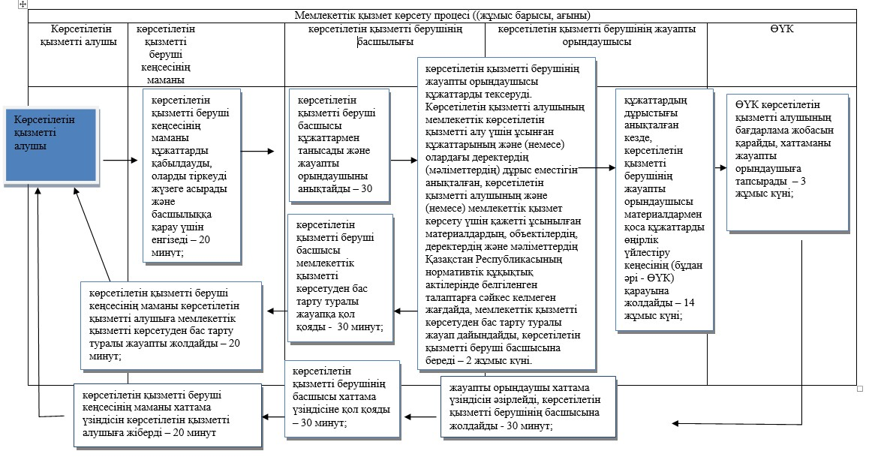

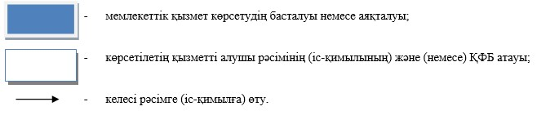

Көрсетілетін қызметті алушы (немесе сенімхат бойынша оның өкілі) бөлімге жүгінген кезде "Бизнестің жол картасы - 2020" бизнесті қолдау мен дамытудың бірыңғай бағдарламасы шеңберінде мемлекеттік гранттар беру" мемлекеттік қызмет көрсетудің бизнес-процестерінің анықтамалығы
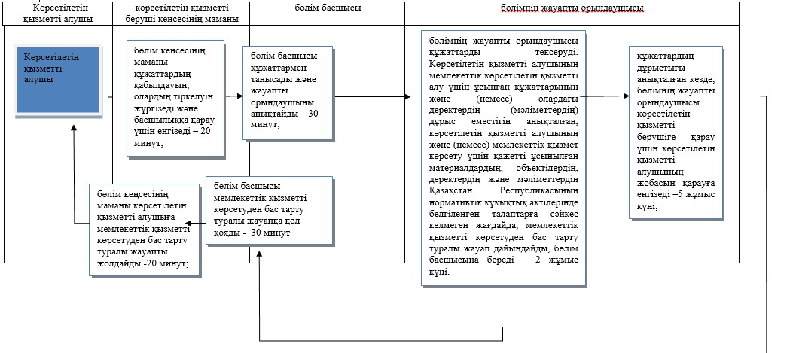

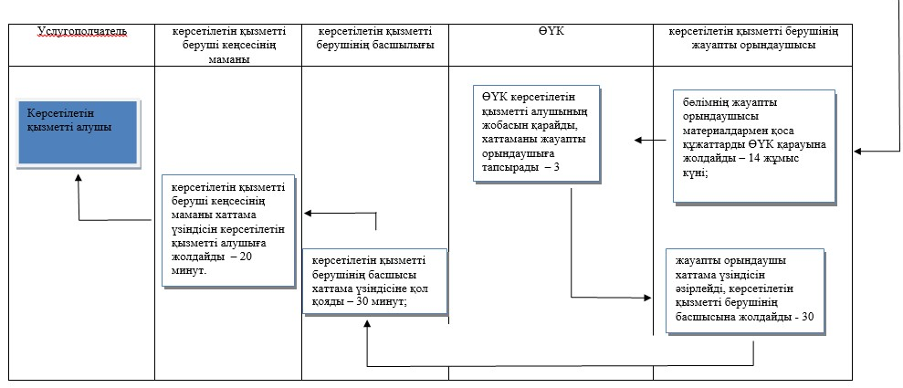

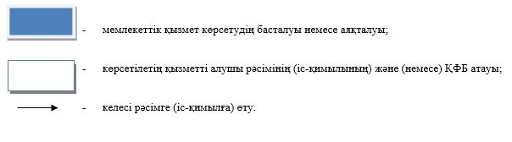

Ақмола облысы әкімдігінің
2016 жылғы 9 қыркүйектегі
№ А-10/434 қаулысына
2 - қосымша
Ақмола облысы әкімдігінің
2015 жылғы 15 маусымдағы
№ А-6/274 қаулысымен
бекітілді
"Бизнестің жол картасы - 2020" бизнесті қолдау мен дамытудың бірыңғай бағдарламасы аясында жеке кәсіпкерлік субъектілерінің кредиттері бойынша кепілдіктер беру" мемлекеттік көрсетілетін қызмет регламенті
1. Жалпы ережелер
1. "Бизнестің жол картасы 2020" бизнесті қолдау мен дамытудың бірыңғай бағдарламасы аясында жеке кәсіпкерлік субъектілерінің кредиттері бойынша кепiлдiктер беру" мемлекеттік көрсетілетін қызмет (бұдан әрі – мемлекеттік көрсетілетін қызмет) "Ақмола облысының кәсіпкерлік және өнеркәсіп басқармасы" мемлекеттік мекемесімен (бұдан әрі – көрсетілетін қызметті беруші) көрсетіледі.
Өтінішті қабылдау және мемлекеттік көрсетілетін қызмет нәтижесін беру:
Облыстың жергілікті атқарушы органдарының кеңсесі;
Облыстың және аудандың маңызы бар қалалардың жергілікті атқарушы органдарының кеңсесі (бұдан әрі – Бөлім) арқылы жүзеге асырылады.
2. Мемлекеттік қызметті көрсету нысаны: қағаз түрінде.
3. Өңірлік үйлестіру кеңесі отырысының хаттамасынан үзінді (бұдан әрі – Хаттама) мемлекеттік көрсетілетін қызметтің нәтижесі болып табылады.
Мемлекеттік қызмет көрсету нәтижесін ұсыну нысаны – қағаз түрінде.
2. Мемлекеттiк қызмет көрсету процесiнде көрсетiлетiн қызметтi берушiнiң құрылымдық бөлiмшелерiнiң (қызметкерлерiнiң) iс-қимыл тәртiбiн сипаттау
4. Мемлекеттік көрсетілетін қызметті алу үшін мемлекеттік көрсетілетін қызметті алушы (немесе сенімхат бойынша оның өкілдігі) Қазақстан Республикасы Ұлттық экономика министрінің 2015 жылғы 24 сәуірдегі № 352 бұйрығымен бекітілген "Бизнестің жол картасы - 2020" бизнесті қолдау мен дамытудың бірыңғай бағдарламасы шеңберінде жеке кәсіпкерлік субъектілерінің кредиттері бойынша кепілдіктер беру" мемлекеттік көрсетілетін қызмет стандартының 9-тармағында көрсетілген құжаттарды ұсынады (Нормативтік құқықтық актілерді мемлекеттік тіркеу тізілімінде № 11181 болып тіркелген).
5. Көрсетілетін қызметті беруші Стандарттың 9-1-тармағымен көзделген негіздері бойынша мемлекеттік қызметті көрсетуден бас тартады.
6. Қызмет көрсету процесінің құрамына кіретін әрбір рәсімдердің (іс-қимылдың) мазмұны, оны орындау ұзақтығы:
Көрсетілетін қызметті алушы (немесе сенімхат бойынша оның өкілі) көрсетілетін қызметті берушіге жүгінген кезде:
1) көрсетілетін қызметті беруші кеңсесінің маманы құжаттарды қабылдауды, оларды тіркеуді жүзеге асырады – 15 минут;
2) көрсетілетін қызметті берушінің басшысы құжаттармен танысады және жауапты орындаушыны анықтайды – 1 сағат;
3) көрсетілетін қызметті берушінің жауапты орындаушысы құжаттардың толықтығын тексеруді жүзеге асырады. Көрсетілетін қызметті алушының мемлекеттік көрсетілетін қызметті алу үшін ұсынған құжаттарының және (немесе) олардағы деректердің (мәліметтердің) дұрыс еместігін анықталған, көрсетілетін қызметті алушының және (немесе) мемлекеттік қызмет көрсету үшін қажетті ұсынылған материалдардың, объектілердің, деректердің және мәліметтердің Қазақстан Республикасының нормативтік құқықтық актілерінде белгіленген талаптарға сәйкес келмеген, уәкілетті мемлекеттік органның мемлекеттік қызметті көрсету үшін талап етілетін келісім туралы сұрау салуға берілген теріс жауабы, сондай-ақ сараптаманың, зерттеудің не тексерудің теріс қорытындысы, көрсетілетін қызметті алушыға қатысты оның қызметіне немесе белгілі бір мемлекеттік көрсетілетін қызметті алуды талап ететін жекелеген қызмет түрлеріне тыйым салу туралы соттың заңды күшіне енген шешімінің (үкімінің) болған, көрсетілетін қызметті алушыға қатысты соттың заңды күшіне енген шешімінің болған жағдайда, мемлекеттік қызметті көрсетуден бас тарту туралы жауап дайындайды, көрсетілетін қызметті берушінің басшысына береді – 2 жұмыс күні;
4) көрсетілетін қызметті берушінің басшысы мемлекеттік қызметті көрсетуден бас тарту туралы жауапқа қол қояды - 30 минут;
5) көрсетілетін қызметті беруші кеңсесінің маманы көрсетілетін қызметті алушыға мемлекеттік қызметті көрсетуден бас тарту туралы жауапты жолдайды – 20 минут;
6) құжаттардың дұрыстығы анықталған кезде, көрсетілетін қызметті берушінің жауапты орындаушысы материалдармен қоса құжаттарды өңірлік үйлестіру кеңесінің (бұдан әрі - ӨҮК) қарауына жолдайды – 3 жұмыс күні;
7) ӨҮК көрсетілетін қызметті алушының бағдарлама жобасын қарайды, хаттаманы жауапты орындаушыға тапсырады – 3 жұмыс күні;
8) жауапты орындаушы хаттама үзіндісін әзірлейді, көрсетілетін қызметті берушінің басшысына жолдайды - 30 минут;
9) көрсетілетін қызметті берушінің басшысы хаттама үзіндісіне қол қояды – 30 минут;
10) көрсетілетін қызметті беруші кеңсесінің маманы хаттама үзіндісін көрсетілетін қызметті алушыға жолдайды – 20 минут.
Көрсетілетін қызметті алушы (немесе сенімхат бойынша оның өкілі) бөлімге жүгінген кезде:
1) бөлім кеңсесінің маманы құжаттардың қабылдауын, олардың тіркелуін жүргізеді – 15 минут;
2) бөлім басшысы құжаттармен танысады және жауапты орындаушыны анықтайды – 30 минут;
3) бөлімнің жауапты орындаушысы құжаттардың толықтығын тексеруді жүзеге асырады. Көрсетілетін қызметті алушының мемлекеттік көрсетілетін қызметті алу үшін ұсынған құжаттарының және (немесе) олардағы деректердің (мәліметтердің) дұрыс еместігін анықталған, көрсетілетін қызметті алушының және (немесе) мемлекеттік қызмет көрсету үшін қажетті ұсынылған материалдардың, объектілердің, деректердің және мәліметтердің Қазақстан Республикасының нормативтік құқықтық актілерінде белгіленген талаптарға сәйкес келмеген, уәкілетті мемлекеттік органның мемлекеттік қызметті көрсету үшін талап етілетін келісім туралы сұрау салуға берілген теріс жауабы, сондай-ақ сараптаманың, зерттеудің не тексерудің теріс қорытындысы, көрсетілетін қызметті алушыға қатысты оның қызметіне немесе белгілі бір мемлекеттік көрсетілетін қызметті алуды талап ететін жекелеген қызмет түрлеріне тыйым салу туралы соттың заңды күшіне енген шешімінің (үкімінің) болған, көрсетілетін қызметті алушыға қатысты соттың заңды күшіне енген шешімінің болған жағдайда, мемлекеттік қызметті көрсетуден бас тарту туралы жауап дайындайды, бөлім басшысына береді – 2 жұмыс күні;
4) бөлім басшысы мемлекеттік қызметті көрсетуден бас тарту туралы жауапқа қол қояды - 30 минут;
5) бөлім кеңсесінің маманы көрсетілетін қызметті алушыға мемлекеттік қызметті көрсетуден бас тарту туралы жауапты жолдайды – 20 минут;
6) құжаттардың дұрыстығы анықталған кезде, бөлімнің жауапты орындаушысы көрсетілетін қызметті берушіге қарау үшін көрсетілетін қызметті алушының жобасын қарауға енгізеді –5 жұмыс күні;
7) көрсетілетін қызметті берушінің жауапты орындаушысы құжаттардың толықтығын тексереді, материалдарымен қоса құжаттарды ӨҮК қарауына жолдайды – 3 жұмыс күні;
8) ӨҮК көрсетілетін қызметті алушының бағдарлама жобасын қарайды, хаттаманы жауапты орындаушыға тапсырады – 3 жұмыс күні;
9) жауапты орындаушы хаттама үзіндісін әзірлейді, көрсетілетін қызметті берушінің басшысына жолдайды - 30 минут;
10) көрсетілетін қызметті берушінің басшысы хаттама үзіндісіне қол қояды – 30 минут;
11) көрсетілетін қызметті беруші кеңсесінің маманы хаттама үзіндісін көрсетілетін қызметті алушыға береді – 20 минут.
7. Келесі рәсімдерді (іс-қимылдарды) орындау үшін негіз болып табылатын мемлекеттік қызметті көрсету бойынша рәсімнің (іс-қимылдың) нәтижесі:
1) құжаттарды қабылдау, басшыға жолдау;
2) жауапты орындаушыны анықтау;
3) Бағдарламаның сәйкестігіне құжаттарды тексеру;
4) бас тарту туралы жауап дайындау;
5) бас тарту туралы жауапқа қол қою;
6) бас тарту туралы жауапты жолдау;
7) ӨҮК қарауына материалдарды дайындау;
8) ӨҮК отырысының хаттамасы жасау;
9) хаттама нәтижесіне қол қою;
10) хаттама үзіндісін беру.
3. Мемлекеттiк қызмет көрсету процесiнде көрсетiлетiн қызметтi берушiнiң құрылымдық бөлiмшелерiнiң (қызметкерлерiнiң) өзара iс-қимыл тәртiбiн сипаттау
8. Мемлекеттік қызметті көрсету процесіне қатысатын көрсетілетін қызметті беруші бөлімшелерінің (қызметкерлерінің) тізбесі:
1) көрсетілетін қызметті беруші кеңсесінің маманы;
2) көрсетілетін қызметті берушінің басшысы;
3) көрсетілетін қызметті берушінің жауапты орындаушысы;
4) бөлім кеңсесінің маманы;
5) бөлім басшысы;
6) бөлімнің жауапты орындаушысы;
7) ӨҮК.
9. Әрбір рәсімнің (іс-қимылдың) ұзақтығын көрсету арқылы бөлімшелер (қызметкерлер) арасындағы рәсімдер (іс-қимылдар) кезеңділігін сипаттау:
Көрсетілетін қызметті алушы (немесе сенімхат бойынша оның өкілі) көрсетілетін қызметті берушіге жүгінген кезде:
1) көрсетілетін қызметті беруші кеңсесінің маманы құжаттарды қабылдауды, оларды тіркеуді жүзеге асырады – 15 минут;
2) көрсетілетін қызметті берушінің басшысы құжаттармен танысады және жауапты орындаушыны анықтайды – 1 сағат;
3) көрсетілетін қызметті берушінің жауапты орындаушысы құжаттардың толықтығын тексеруді жүзеге асырады. Көрсетілетін қызметті алушының мемлекеттік көрсетілетін қызметті алу үшін ұсынған құжаттарының және (немесе) олардағы деректердің (мәліметтердің) дұрыс еместігін анықталған, көрсетілетін қызметті алушының және (немесе) мемлекеттік қызмет көрсету үшін қажетті ұсынылған материалдардың, объектілердің, деректердің және мәліметтердің Қазақстан Республикасының нормативтік құқықтық актілерінде белгіленген талаптарға сәйкес келмеген, уәкілетті мемлекеттік органның мемлекеттік қызметті көрсету үшін талап етілетін келісім туралы сұрау салуға берілген теріс жауабы, сондай-ақ сараптаманың, зерттеудің не тексерудің теріс қорытындысы, көрсетілетін қызметті алушыға қатысты оның қызметіне немесе белгілі бір мемлекеттік көрсетілетін қызметті алуды талап ететін жекелеген қызмет түрлеріне тыйым салу туралы соттың заңды күшіне енген шешімінің (үкімінің) болған, көрсетілетін қызметті алушыға қатысты соттың заңды күшіне енген шешімінің болған жағдайда, мемлекеттік қызметті көрсетуден бас тарту туралы жауап дайындайды, көрсетілетін қызметті берушінің басшысына береді – 2 жұмыс күні.
4) көрсетілетін қызметті берушінің басшысы мемлекеттік қызметті көрсетуден бас тарту туралы жауапқа қол қояды - 30 минут;
5) көрсетілетін қызметті беруші кеңсесінің маманы көрсетілетін қызметті алушыға мемлекеттік қызметті көрсетуден бас тарту туралы жауапты жолдайды – 20 минут;
6) құжаттардың дұрыстығы анықталған кезде, көрсетілетін қызметті берушінің жауапты орындаушысы материалдармен қоса құжаттарды өңірлік үйлестіру кеңесінің (бұдан әрі - ӨҮК) қарауына жолдайды – 3 жұмыс күні;
7) ӨҮК көрсетілетін қызметті алушының бағдарлама жобасын қарайды, хаттаманы жауапты орындаушыға тапсырады – 3 жұмыс күні;
8) жауапты орындаушы хаттама үзіндісін әзірлейді, көрсетілетін қызметті берушінің басшысына жолдайды - 30 минут.
9) көрсетілетін қызметті берушінің басшысы хаттама үзіндісіне қол қояды – 30 минут;
10) көрсетілетін қызметті беруші кеңсесінің маманы хаттама үзіндісін көрсетілетін қызметті алушыға жолдайды – 20 минут.
Көрсетілетін қызметті алушы (немесе сенімхат бойынша оның өкілі) бөлімге жүгінген кезде:
1) бөлім кеңсесінің маманы құжаттардың қабылдауын, олардың тіркелуін жүргізеді – 15 минут;
2) бөлім басшысы құжаттармен танысады және жауапты орындаушыны анықтайды – 30 минут;
3) бөлімнің жауапты орындаушысы құжаттардың толықтығын тексеруді жүзеге асырады. Көрсетілетін қызметті алушының мемлекеттік көрсетілетін қызметті алу үшін ұсынған құжаттарының және (немесе) олардағы деректердің (мәліметтердің) дұрыс еместігін анықталған, көрсетілетін қызметті алушының және (немесе) мемлекеттік қызмет көрсету үшін қажетті ұсынылған материалдардың, объектілердің, деректердің және мәліметтердің Қазақстан Республикасының нормативтік құқықтық актілерінде белгіленген талаптарға сәйкес келмеген, уәкілетті мемлекеттік органның мемлекеттік қызметті көрсету үшін талап етілетін келісім туралы сұрау салуға берілген теріс жауабы, сондай-ақ сараптаманың, зерттеудің не тексерудің теріс қорытындысы, көрсетілетін қызметті алушыға қатысты оның қызметіне немесе белгілі бір мемлекеттік көрсетілетін қызметті алуды талап ететін жекелеген қызмет түрлеріне тыйым салу туралы соттың заңды күшіне енген шешімінің (үкімінің) болған, көрсетілетін қызметті алушыға қатысты соттың заңды күшіне енген шешімінің болған жағдайда, мемлекеттік қызметті көрсетуден бас тарту туралы жауап дайындайды, бөлім басшысына береді – 2 жұмыс күні.
4) бөлім басшысы мемлекеттік қызметті көрсетуден бас тарту туралы жауапқа қол қояды - 30 минут;
5) бөлім кеңсесінің маманы көрсетілетін қызметті алушыға мемлекеттік қызметті көрсетуден бас тарту туралы жауапты жолдайды – 20 минут;
6) құжаттардың дұрыстығы анықталған кезде, бөлімнің жауапты орындаушысы көрсетілетін қызметті берушіге қарау үшін көрсетілетін қызметті алушының жобасын қарауға енгізеді –5 жұмыс күні;
7) бөлімнің жауапты орындаушысы құжаттардың толықтығын тексереді, материалдарымен қоса құжаттарды ӨҮК қарауына жолдайды – 3 жұмыс күні;
8) ӨҮК көрсетілетін қызметті алушының бағдарлама жобасын қарайды, хаттаманы жауапты орындаушыға тапсырады – 3 жұмыс күні;
9) жауапты орындаушы хаттама үзіндісін әзірлейді, көрсетілетін қызметті берушінің басшысына жолдайды - 30 минут;
10) көрсетілетін қызметті берушінің басшысы хаттама үзіндісіне қол қояды – 30 минут;
11) көрсетілетін қызметті беруші кеңсесінің маманы хаттама үзіндісін көрсетілетін қызметті алушыға береді – 20 минут.
10. Мемлекеттік қызметті көрсету процесінде көрсетілетін қызметті берушінің құрылымдық бөлімшелерінің (қызметшілерінің) өзара әрекетінің, рәсімдер (әрекеттер) кезеңділігінің толық сипаттамасы, сондай-ақ мемлекеттік қызмет көрсету процесінде басқа да көрсетілетін қызметті берушілермен өзара әрекет етудің тәртібін сипаттау осы регламенттің қосымшасына сәйкес мемлекеттік қызмет көрсетудің бизнес-процестерінің анықтамалығында көрсетіледі.
"Бизнестің жол картасы 2020"
бизнесті қолдау мен дамытудың
бірыңғай бағдарламасы
шеңберiнде кредиттер бойынша
кепiлдiктер беру" мемлекеттік
көрсетілетін қызмет
егламентінің
қосымшасы
Көрсетілетін қызметті алушы (немесе сенімхат бойынша оның өкілі) көрсетілетін қызметті берушіге жүгінген кезде "Бизнестің жол картасы 2020" бизнесті қолдау мен дамытудың бірыңғай бағдарламасы шеңберiнде кредиттер бойынша кепiлдiктер беру" мемлекеттік қызмет көрсету бизнес-процестерінің анықтамалығы
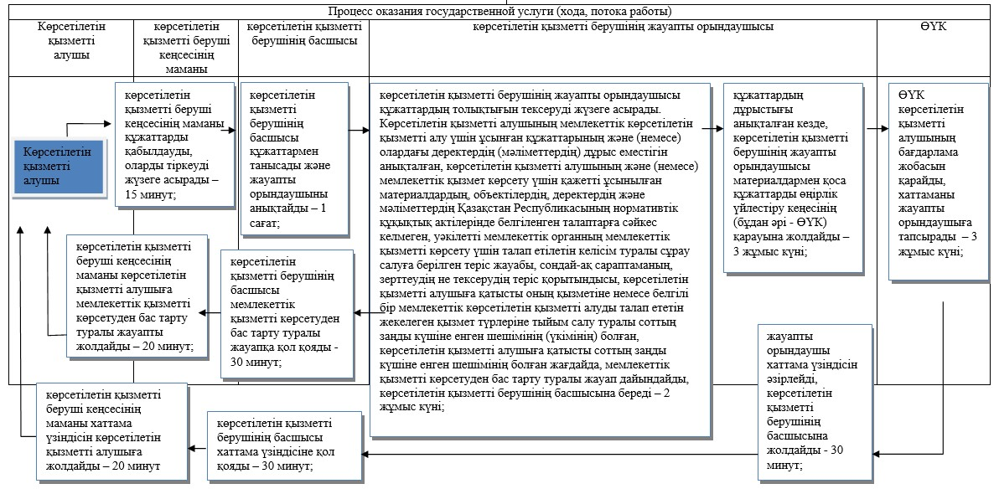

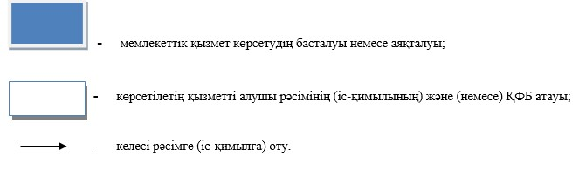

Көрсетілетін қызметті алушы (немесе сенімхат бойынша оның өкілдігі) бөлімге жүгінген кезде "Бизнестің жол картасы 2020" бизнесті қолдау мен дамытудың бірыңғай бағдарламасы шеңберiнде кредиттер бойынша кепiлдiктер беру" мемлекеттік қызмет көрсету бизнес-процестерінің анықтамалығы
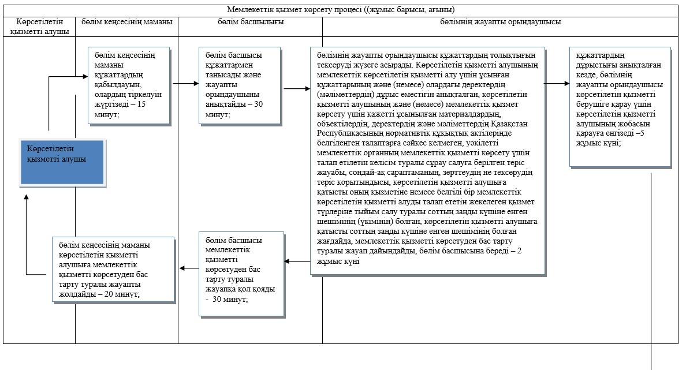

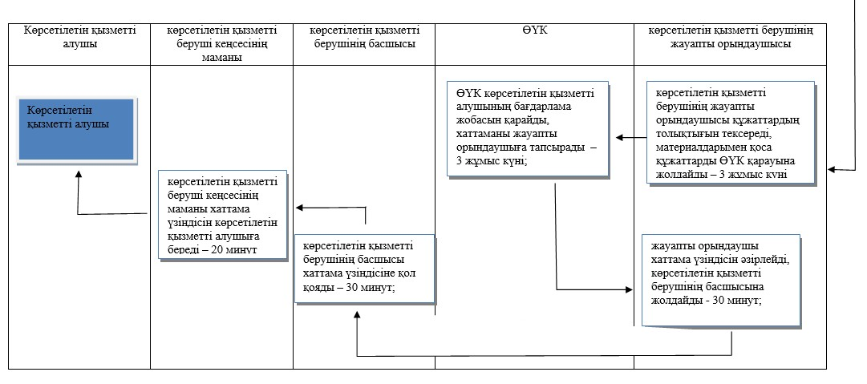

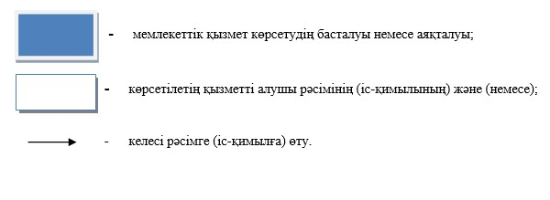

Ақмола облысы әкімдігінің
2016 жылғы 9 қыркүйектегі
№ А-10/434 қаулысына
3 - қосымша
Ақмола облысы әкімдігінің
2015 жылғы 15 маусымдағы
№ А-6/274 қаулысымен
бекітілді
"Бизнестің жол картасы - 2020" бизнесті қолдау мен дамытудың бірыңғай бағдарламасы аясында мемлекеттік гранттар беру" мемлекеттік көрсетілетін қызмет регламенті
1. Жалпы ережелер
1. "Бизнестің жол картасы - 2020" бизнесті қолдау мен дамытудың бірыңғай бағдарламасы аясында мемлекеттік гранттар беру" мемлекеттік көрсетілетін қызмет (бұдан әрі – мемлекеттік көрсетілетін қызмет) "Ақмола облысының кәіпкерлік және өнеркәсіп басқармасы" мемлекеттік мекемесімен (бұдан әрі - көрсетілетін қызметті беруші) көрсетіледі.
Өтінішті қабылдау және мемлекеттік көрсетілетін қызмет нәтижесін беру:
Облыстың жергілікті атқарушы органдарының кеңсесі;
Облыстың және аудандың маңызы бар қалалардың жергілікті атқарушы органдарының кеңсесі (бұдан әрі – Бөлім) арқылы жүзеге асырылады.
2. Мемлекеттік қызметті көрсету нысаны: қағаз түрінде.
3. Көрсетілетін мемлекеттік қызметтің нәтижесі грант беру туралы шарт (бұдан әрі - шарт) болып табылады.
Мемлекеттік қызмет көрсетудің нәтижесін ұсынудың нысаны: қағаз түрінде.
2. Мемлекеттiк қызмет көрсету процесiнде көрсетiлетiн қызметтi берушiнiң құрылымдық бөлiмшелерiнiң (қызметкерлерiнiң) iс-қимыл тәртiбiн сипаттау
4. Мемлекеттік көрсетілетін қызметті алу үшін мемлекеттік көрсетілетін қызметті алушы Қазақстан Республикасы Ұлттық экономика министрінің 2015 жылғы 24 сәуірдегі № 352 бұйрығымен бекітілген "Бизнестің жол картасы 2020" бизнесті қолдау мен дамытудың бірыңғай бағдарламасы шеңберiнде мемлекеттік гранттар беру" мемлекеттік көрсетілетін қызмет стандартының (бұдан әрі – Стандарт) 9-тармағында көрсетілген құжаттарды ұсынады (Нормативтік құқықтық актілерді мемлекеттік тіркеу тізілімінде № 11181 болып тіркелген).
5. Көрсетілетін қызметті беруші Стандарттың 9-1-тармағымен көзделген негіздері бойынша мемлекеттік қызметті көрсетуден бас тартады.
6. Қызмет көрсету процесінің құрамына кіретін әрбір рәсімдердің (іс-қимылдың) мазмұны, оны орындау ұзақтығы:
Көрсетілетін қызметті алушы (немесе сенімхат бойынша оның өкілі) көрсетілетін қызметті берушіге жүгінген кезде:
1) көрсетілетін қызметті беруші кеңсесінің маманы құжаттарды қабылдауды, оларды тіркеуді жүзеге асырады және басшыға қарау үшін енгізеді – 15 минут;
2) көрсетілетін қызметті берушінің басшысы құжаттармен танысады және жауапты орындаушыны анықтайды – 30 минут;
3) көрсетілетін қызметті берушінің жауапты орындаушысы құжаттарды тексереді. Көрсетілетін қызметті алушының мемлекеттік көрсетілетін қызметті алу үшін ұсынған құжаттарының және (немесе) олардағы деректердің (мәліметтердің) дұрыс еместігін анықталған, көрсетілетін қызметті алушының және (немесе) мемлекеттік қызмет көрсету үшін қажетті ұсынылған материалдардың, объектілердің, деректердің және мәліметтердің Қазақстан Республикасының нормативтік құқықтық актілерінде белгіленген талаптарға сәйкес келмеген жағдайда, мемлекеттік қызметті көрсетуден бас тарту туралы жауап дайындайды, көрсетілетін қызметті беруші басшысына береді – 2 жұмыс күні;
4) көрсетілетін қызметті берушінің басшысы мемлекеттік қызметті көрсетуден бас тарту туралы жауапқа қол қояды - 30 минут;
5) көрсетілетін қызметті беруші кеңсесінің маманы көрсетілетін қызметті алушыға мемлекеттік қызметті көрсетуден бас тарту туралы жауапты жолдайды – 20 минут;
6) құжаттардың дұрыстығы анықталған кезде, көрсетілетін қызметті берушінің жауапты орындаушысы құжаттардың толық топтамасын қоса ұсыну арқылы конкурстық комиссияның (бұдан әрі – КК) және өңірлік үйлестіру кеңесінің (бұдан әрі – ӨҮК) отырыстарына қарау үшін көрсетілетін қызметті алушының бағдарлама жобасын қарауға енгізеді – 37 жұмыс күні. Нәтижесі – КК және ӨҮК отырысына көрсетілетін қызметті алушының бағдарлама жобасын жіберу;
7) КК грант беру немесе бермеу туралы көрсетілетін қызметті алушының бағдарлама жобасын қарайды. Нәтижесі – КК отырысының хаттамасы – 2 жұмыс күні;
8) ӨҮК КК отырысының хаттамасын және көрсетілетін қызметті алушының бағдарлама жобасын қарайды, грант беру мүмкiндiгi немесе мүмкiн еместiгi туралы шешiм қабылдайды. Нәтижесі – ӨҮК отырысының хаттамасы – 2 жұмыс күні;
9) көрсетілетін қызметті берушінің жауапты орындаушысы шарт дайындайды. Нәтижесі – шарт дайындау – 30 минут;
10) көрсетілетін қызметті берушінің басшысы шартпен танысады – 30 минут. Нәтижесі – шартқа қол қою;
11) көрсетілетін қызметті беруші кеңсесінің маманы көрсетілетін қызметті алушыға грант беру туралы шартты береді – 20 минут.
Көрсетілетін қызметті алушы (немесе сенімхат бойынша оның өкілдігі) бөлімге жүгінген кезде:
1) бөлім кеңсесінің маманы құжаттарды қабылдауды, оларды тіркеуді жүзеге асырады және басшыға қарау үшін енгізеді – 15 минут;
2) көрсетілетін қызметті беруші басшысы құжаттармен танысады және жауапты орындаушыны анықтайды – 30 минут;
3) көрсетілетін қызметті берушінің жауапты орындаушысы құжаттардың толықтығын тексеруді жүзеге асырады. Көрсетілетін қызметті алушының мемлекеттік көрсетілетін қызметті алу үшін ұсынған құжаттарының және (немесе) олардағы деректердің (мәліметтердің) дұрыс еместігін анықталған, көрсетілетін қызметті алушының және (немесе) мемлекеттік қызмет көрсету үшін қажетті ұсынылған материалдардың, объектілердің, деректердің және мәліметтердің Қазақстан Республикасының нормативтік құқықтық актілерінде белгіленген талаптарға сәйкес келмеген жағдайда, мемлекеттік қызметті көрсетуден бас тарту туралы жауап дайындайды, көрсетілетін қызметті берушінің басшысына береді – 2 жұмыс күні;
4) бөлім басшысы мемлекеттік қызметті көрсетуден бас тарту туралы жауапқа қол қояды - 30 минут;
5) бөлім кеңсесінің маманы көрсетілетін қызметті алушыға мемлекеттік қызметті көрсетуден бас тарту туралы жауапты жолдайды – 20 минут;
6) құжаттардың дұрыстығы анықталған кезде, бөлімнің жауапты орындаушысы көрсетілетін қызметті берушіге қарау үшін көрсетілетін қызметті алушының бағдарлама жобасын қарауға енгізеді –5 жұмыс күні;
7) көрсетілетін қызметті берушінің жауапты орындаушысы құжаттардың толықтығын тексеруді жүзеге асырады, құжаттардың толық топтамасын қоса ұсыну арқылы конкурстық комиссияның (бұдан әрі – КК) және өңірлік үйлестіру кеңесінің (бұдан әрі – ӨҮК) отырыстарына қарау үшін көрсетілетін қызметті алушының бағдарлама жобасын қарауға енгізеді – 33 жұмыс күні. Нәтижесі – КК және ӨҮК отырысына көрсетілетін қызметті алушының бағдарлама жобасын жіберу;
8) КК грант беру немесе бермеу туралы көрсетілетін қызметті алушының бағдарлама жобасын қарайды. Нәтижесі – КК отырысының хаттамасы – 2 жұмыс күні;
9) ӨҮК КК отырысының хаттамасын және көрсетілетін қызметті алушының бағдарлама жобасын қарайды, грант беру мүмкiндiгi немесе мүмкiн еместiгi туралы шешiм қабылдайды. Нәтижесі – ӨҮК отырысының хаттамасы – 2 жұмыс күні;
10) көрсетілетін қызметті берушінің жауапты орындаушысы шарт дайындайды. Нәтижесі – шарт дайындау – 30 минут;
11) көрсетілетін қызметті берушінің басшысы шартпен танысады - 30 минут. Нәтижесі – шартқа қол қою;
12) көрсетілетін қызметті беруші кеңсесінің маманы көрсетілетін қызметті алушыға грант беру туралы шартты береді – 20 минут.
7. Келесі рәсімдерді (іс-қимылдарды) орындау үшін негіз болып табылатын мемлекеттік қызметті көрсету бойынша рәсімнің (іс-қимылдың) нәтижесі:
1) құжаттарды қабылдау, басшыға жолдау;
2) жауапты орындаушыны анықтау;
3) Бағдарламаның сәйкестігіне құжаттарды тексеру;
4) бас тарту туралы жауап дайындау;
5) бас тарту туралы жауапқа қол қою;
6) бас тарту туралы жауапты жолдау;
7) КК және ӨҮК қарауына материалдарды дайындау;
8) КК және ӨҮК отырысының хаттамасын жасау;
9) хаттама нәтижесіне қол қою;
10) грант беру туралы шартты беру
3. Мемлекеттiк қызмет көрсету процесiнде көрсетiлетiн қызметтi берушiнiң құрылымдық бөлiмшелерiнiң (қызметкерлерiнiң) өзара iс-қимыл тәртiбiн сипаттау
8. Мемлекеттік қызметті көрсету процесіне қатысатын көрсетілетін қызметті беруші бөлімшелерінің (қызметкерлерінің) тізбесі:
1) көрсетілетін қызметті беруші кеңсесінің маманы;
2) көрсетілетін қызметті берушінің басшысы;
3) көрсетілетін қызметті берушінің жауапты орындаушысы;
4) бөлім кеңсесінің маманы;
5) бөлім басшысы;
6) бөлімнің жауапты орындаушысы;
7) КК;
8) ӨҮК.
9. Әрбір рәсімдердің (іс-қимылдың) орындалу ұзақтығын көрсете отырып, бөлімшелер (қызметкерлер) арасындағы рәсімдер (іс-қимылдар) кезеңділігінің сипаттамасы:
Көрсетілетін қызметті алушы (немесе сенімхат бойынша оның өкілі) көрсетілетін қызметті берушіге жүгінген кезде:
1) көрсетілетін қызметті беруші кеңсесінің маманы құжаттарды қабылдауды, оларды тіркеуді жүзеге асырады және басшыға қарау үшін енгізеді – 15 минут;
2) көрсетілетін қызметті берушінің басшысы құжаттармен танысады және жауапты орындаушыны анықтайды – 30 минут;
3) көрсетілетін қызметті берушінің жауапты орындаушысы құжаттарды тексереді. Көрсетілетін қызметті алушының мемлекеттік көрсетілетін қызметті алу үшін ұсынған құжаттарының және (немесе) олардағы деректердің (мәліметтердің) дұрыс еместігін анықталған, көрсетілетін қызметті алушының және (немесе) мемлекеттік қызмет көрсету үшін қажетті ұсынылған материалдардың, объектілердің, деректердің және мәліметтердің Қазақстан Республикасының нормативтік құқықтық актілерінде белгіленген талаптарға сәйкес келмеген жағдайда, мемлекеттік қызметті көрсетуден бас тарту туралы жауап дайындайды, көрсетілетін қызметті берушінің басшысына береді – 2 жұмыс күні.
4) көрсетілетін қызметті беруші басшысы мемлекеттік қызметті көрсетуден бас тарту туралы жауапқа қол қояды - 30 минут;
5) көрсетілетін қызметті беруші кеңсесінің маманы көрсетілетін қызметті алушыға мемлекеттік қызметті көрсетуден бас тарту туралы жауапты жолдайды – 20 минут;
6) құжаттардың дұрыстығы анықталған кезде, көрсетілетін қызметті берушінің жауапты орындаушысы құжаттардың толық топтамасын қоса ұсыну арқылы конкурстық комиссияның (бұдан әрі – КК) және өңірлік үйлестіру кеңесінің (бұдан әрі – ӨҮК) отырыстарына қарау үшін көрсетілетін қызметті алушының бағдарлама жобасын қарауға енгізеді – 37 жұмыс күні. Нәтижесі – КК және ӨҮК отырысына көрсетілетін қызметті алушының бағдарлама жобасын жіберу;
7) КК грант беру немесе бермеу туралы көрсетілетін қызметті алушының бағдарлама жобасын қарайды. Нәтижесі – КК отырысының хаттамасы – 2 жұмыс күні.
8) ӨҮК КК отырысының хаттамасын және көрсетілетін қызметті алушының бағдарлама жобасын қарайды, грант беру мүмкiндiгi немесе мүмкiн еместiгi туралы шешiм қабылдайды. Нәтижесі – ӨҮК отырысының хаттамасы – 2 жұмыс күні.
9) көрсетілетін қызметті берушінің жауапты орындаушысы шарт дайындайды. Нәтижесі – шарт дайындау – 30 минут.
10) көрсетілетін қызметті берушінің басшысы шартпен танысады – 30 минут. Нәтижесі – шартқа қол қою;
11) көрсетілетін қызметті беруші кеңсесінің маманы көрсетілетін қызметті алушыға грант беру туралы шартты береді – 20 минут.
Көрсетілетін қызметті алушы (немесе сенімхат бойынша оның өкілдігі) бөлімге жүгінген кезде:
1) бөлім кеңсесінің маманы құжаттарды қабылдауды, оларды тіркеуді жүзеге асырады және басшыға қарау үшін енгізеді – 15 минут;
2) бөлім басшысы құжаттармен танысады және жауапты орындаушыны анықтайды – 30 минут;
3) бөлімнің жауапты орындаушысы құжаттардың толықтығын тексеруді жүзеге асырады. Көрсетілетін қызметті алушының мемлекеттік көрсетілетін қызметті алу үшін ұсынған құжаттарының және (немесе) олардағы деректердің (мәліметтердің) дұрыс еместігін анықталған, көрсетілетін қызметті алушының және (немесе) мемлекеттік қызмет көрсету үшін қажетті ұсынылған материалдардың, объектілердің, деректердің және мәліметтердің Қазақстан Республикасының нормативтік құқықтық актілерінде белгіленген талаптарға сәйкес келмеген жағдайда, мемлекеттік қызметті көрсетуден бас тарту туралы жауап дайындайды, көрсетілетін қызметті берушінің басшысына береді – 2 жұмыс күні.
4) бөлім басшысы мемлекеттік қызметті көрсетуден бас тарту туралы жауапқа қол қояды - 30 минут;
5) бөлім кеңсесінің маманы көрсетілетін қызметті алушыға мемлекеттік қызметті көрсетуден бас тарту туралы жауапты жолдайды – 20 минут;
6) құжаттардың дұрыстығы анықталған кезде, бөлімнің жауапты орындаушысы көрсетілетін қызметті берушіге қарау үшін көрсетілетін қызметті алушының бағдарлама жобасын қарауға енгізеді –5 жұмыс күні;
7) көрсетілетін қызметті берушінің жауапты орындаушысы құжаттардың толықтығын тексеруді жүзеге асырады, құжаттардың толық топтамасын қоса ұсыну арқылы конкурстық комиссияның (бұдан әрі – КК) және өңірлік үйлестіру кеңесінің (бұдан әрі – ӨҮК) отырыстарына қарау үшін көрсетілетін қызметті алушының бағдарлама жобасын қарауға енгізеді – 33 жұмыс күні. Нәтижесі – КК және ӨҮК отырысына көрсетілетін қызметті алушының бағдарлама жобасын жіберу;
8) КК грант беру немесе бермеу туралы көрсетілетін қызметті алушының бағдарлама жобасын қарайды. Нәтижесі – КК отырысының хаттамасы – 2 жұмыс күні.
9) ӨҮК КК отырысының хаттамасын және көрсетілетін қызметті алушының бағдарлама жобасын қарайды, грант беру мүмкiндiгi немесе мүмкiн еместiгi туралы шешiм қабылдайды. Нәтижесі – ӨҮК отырысының хаттамасы – 2 жұмыс күні.
10) көрсетілетін қызметті берушінің жауапты орындаушысы шарт дайындайды. Нәтижесі – шарт дайындау – 30 минут.
11) көрсетілетін қызметті берушінің басшысы шартпен танысады - 30 минут. Нәтижесі – шартқа қол қою;
12) көрсетілетін қызметті беруші кеңсесінің маманы көрсетілетін қызметті алушыға грант беру туралы шартты береді – 20 минут.
10. Мемлекеттік қызметті көрсету процесінде көрсетілетін қызметті берушінің құрылымдық бөлімшелерінің (қызметшілерінің) өзара әрекетінің, рәсімдер (әрекеттер) кезеңділігінің толық сипаттамасы, сондай-ақ мемлекеттік қызмет көрсету процесінде басқа да көрсетілетін қызметті берушілермен өзара әрекет етудің тәртібін сипаттау осы регламенттің қосымшасына сәйкес мемлекеттік қызмет көрсетудің бизнес-процестерінің анықтамалығында көрсетіледі.
Бизнестің жол картасы - 2020"
бизнесті қолдау мен дамытудың
бірыңғай бағдарламасы
шеңберінде мемлекеттік
гранттар беру" мемлекеттік
көрсетілетін қызмет регламенті
қосымша
Көрсетілетін қызметті алушы (немесе сенімхат бойынша оның өкілі) көрсетілетін қызметті берушіге жүгінген кезде "Бизнестің жол картасы - 2020" бизнесті қолдау мен дамытудың бірыңғай бағдарламасы шеңберінде мемлекеттік гранттар беру" мемлекеттік қызмет көрсетудің бизнес-процестерінің анықтамалығы
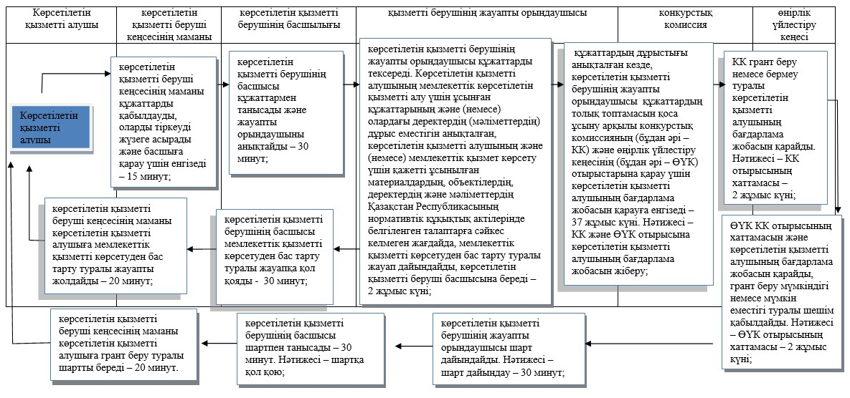

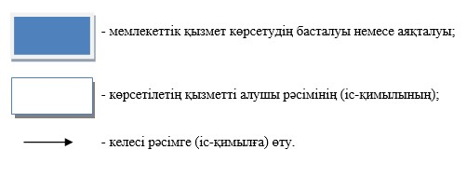

Көрсетілетін қызметті алушы (немесе сенімхат бойынша оның өкілі) бөлімге жүгінген кезде "Бизнестің жол картасы - 2020" бизнесті қолдау мен дамытудың бірыңғай бағдарламасы шеңберінде мемлекеттік гранттар беру" мемлекеттік қызмет көрсетудің бизнес-процестерінің анықтама
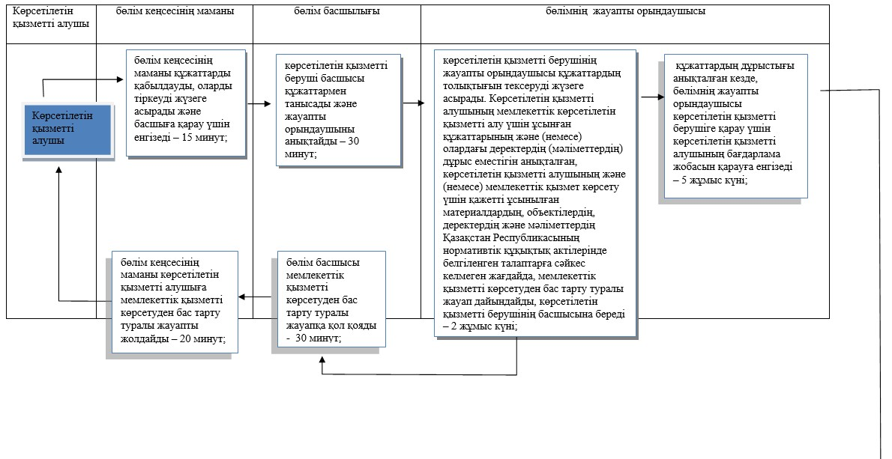

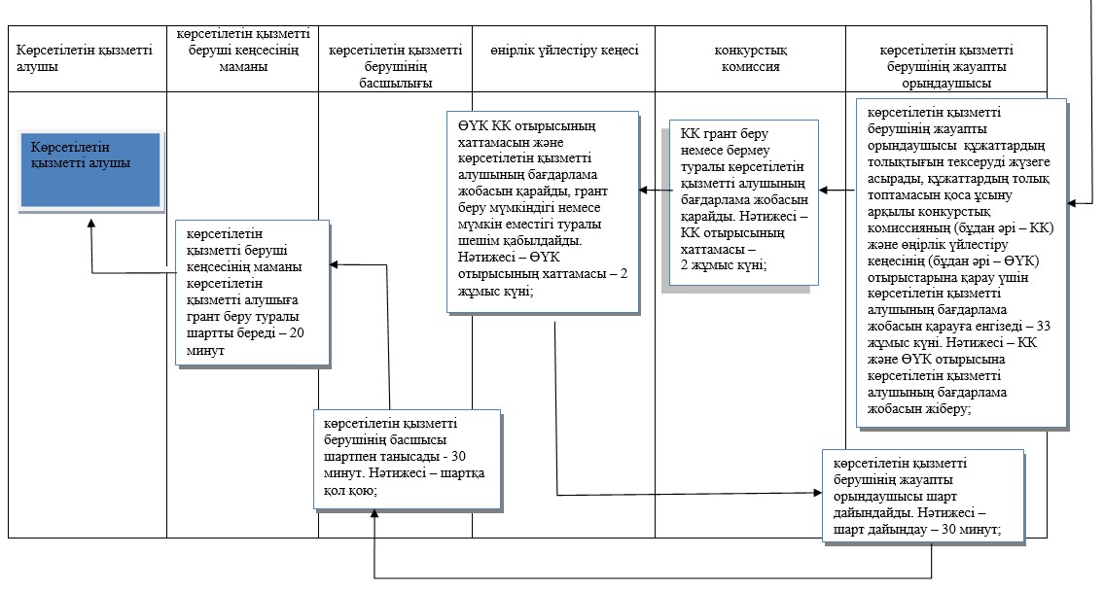

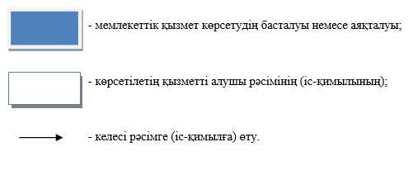

Ақмола облысы әкімдігінің
2016 жылғы 9 қыркүйектегі
№ А-10/434 қаулысына
4 – қосымша
Ақмола облысы әкімдігінің
2015 жылғы 15 маусымдағы
№ А-6/274 қаулысымен
бекітілді
"Бизнестің жол картасы – 2020" бизнесті қолдау мен дамытудың бірыңғай бағдарламасы аясында өндірістік (индустриялық) инфрақұрылымды дамыту бойынша қолдау көрсету" мемлекеттік қызмет регламенті
1. Жалпы ережелер
1. "Бизнестің жол картасы – 2020" бизнесті қолдау мен дамытудың бірыңғай бағдарламасы аясында өндірістік (индустриялық) инфрақұрылымды дамыту бойынша қолдау көрсету" мемлекеттік көрсетілетін қызмет (бұдан әрі – мемлекеттік көрсетілетін қызмет) облыстық атқарушы органдары мемлекеттік мекемесімен көрсетіледі (бұдан әрі – көрсетілетін қызметті беруші).
Өтінішті қабылдау және мемлекеттік көрсетілетін қызмет нәтижесін беру:
Облыстың жергілікті атқарушы органдарының кеңсесі;
Облыстың және аудандың маңызы бар қалалардың жергілікті атқарушы органдарының кеңсесі (бұдан әрі – Бөлім) арқылы жүзеге асырылады.
2. Мемлекеттік қызметті көрсету нысаны: қағаз түрінде.
3. Өңірлік үйлестіру кеңесі (бұдан әрі – Хаттама) отырысының хаттамасынан үзінді мемлекеттік көрсетілетін қызметтің нәтижесі болып табылады.
Мемлекеттік қызмет көрсету нәтижесін ұсыну нысаны – қағаз түрінде.
2. Мемлекеттiк қызмет көрсету процесiнде көрсетiлетiн қызметтi берушiнiң құрылымдық бөлiмшелерiнiң (қызметкерлерiнiң) iс-қимыл тәртiбiн сипаттау
4. Мемлекеттік көрсетілетін қызметті алу үшін мемлекеттік көрсетілетін қызметті алушы (немесе сенімхат бойынша оның өкілдігі) Қазақстан Республикасы Ұлттық экономика министрінің 2015 жылғы 24 сәуірдегі № 352 бұйрығымен бекітілген "Бизнестің жол картасы – 2020" бизнесті қолдау мен дамытудың бірыңғай бағдарламасы шеңберінде өндірістік (индустриялық) инфрақұрылымды дамыту бойынша қолдау көрсету" мемлекеттік көрсетілетін қызмет стандартының 9-тармағында көрсетілген құжаттарды ұсынады (Нормативтік құқықтық актілерді мемлекеттік тіркеу тізілімінде № 11181 болып тіркелген).
5. Көрсетілетін қызметті беруші Стандарттың 9-1-тармағымен көзделген негіздері бойынша мемлекеттік қызметті көрсетуден бас тартады.
6. Қызмет көрсету процесінің құрамына кіретін әрбір рәсімдердің (іс-қимылдың) мазмұны, оны орындау ұзақтығы:
Көрсетілетін қызметті алушы (немесе сенімхат бойынша оның өкілі) көрсетілетін қызметті берушіге жүгінген кезде:
1) көрсетілетін қызметті беруші кеңсесінің маманы құжаттарды қабылдауды, оларды тіркеуді жүзеге асырады және басшыға қарау үшін енгізеді – 15 минут;
2) көрсетілетін қызметті берушінің басшысы құжаттармен танысады және жауапты орындаушыны анықтайды – 30 минут;
3) көрсетілетін қызметті берушінің жауапты орындаушысы құжаттардың толықтығын тексеруді жүзеге асырады. Көрсетілетін қызметті алушының мемлекеттік көрсетілетін қызметті алу үшін ұсынған құжаттарының және (немесе) олардағы деректердің (мәліметтердің) дұрыс еместігін анықталған, көрсетілетін қызметті алушының және (немесе) мемлекеттік қызмет көрсету үшін қажетті ұсынылған материалдардың, объектілердің, деректердің және мәліметтердің Қазақстан Республикасының нормативтік құқықтық актілерінде белгіленген талаптарға сәйкес келмеген жағдайда, мемлекеттік қызметті көрсетуден бас тарту туралы жауап дайындайды, көрсетілетін қызметті берушінің басшысына береді – 2 жұмыс күні;
4) көрсетілетін қызметті берушінің басшысы мемлекеттік қызметті көрсетуден бас тарту туралы жауапқа қол қояды - 30 минут;
5) көрсетілетін қызметті беруші кеңсесінің маманы көрсетілетін қызметті алушыға мемлекеттік қызметті көрсетуден бас тарту туралы жауапты жолдайды – 20 минут;
6) құжаттардың дұрыстығы анықталған кезде, көрсетілетін қызметті берушінің жауапты орындаушысы материалдармен қоса құжаттарды өңірлік үйлестіру кеңесінің (бұдан әрі - ӨҮК) қарауына жолдайды – 10 жұмыс күні;
7) ӨҮК көрсетілетін қызметті алушының бағдарлама жобасын қарайды, хаттаманы жауапты орындаушыға тапсырады – 3 жұмыс күні;
8) жауапты орындаушы хаттама үзіндісін әзірлейді, көрсетілетін қызметті берушінің басшысына жолдайды - 30 минут;
9) көрсетілетін қызметті берушінің басшысы хаттама үзіндісіне қол қояды – 30 минут;
10) көрсетілетін қызметті беруші кеңсесінің маманы хаттама үзіндісін көрсетілетін қызметті алушыға жіберді – 20 минут.
Көрсетілетін қызметті алушы (немесе сенімхат бойынша оның өкілі) бөлімге жүгінген кезде:
1) бөлім кеңсесінің маманы құжаттардың қабылдауын, олардың тіркелуін жүргізеді – 15 минут;
2) бөлім басшысы құжаттармен танысады және жауапты орындаушыны анықтайды – 30 минут;
3) бөлімнің жауапты орындаушысы құжаттардың толықтығын тексеруді жүзеге асырады. Көрсетілетін қызметті алушының мемлекеттік көрсетілетін қызметті алу үшін ұсынған құжаттарының және (немесе) олардағы деректердің (мәліметтердің) дұрыс еместігін анықталған, көрсетілетін қызметті алушының және (немесе) мемлекеттік қызмет көрсету үшін қажетті ұсынылған материалдардың, объектілердің, деректердің және мәліметтердің Қазақстан Республикасының нормативтік құқықтық актілерінде белгіленген талаптарға сәйкес келмеген жағдайда, мемлекеттік қызметті көрсетуден бас тарту туралы жауап дайындайды, бөлім басшысына береді – 2 жұмыс күні.
4) бөлім басшысы мемлекеттік қызметті көрсетуден бас тарту туралы жауапқа қол қояды - 30 минут;
5) бөлім кеңсесінің маманы көрсетілетін қызметті алушыға мемлекеттік қызметті көрсетуден бас тарту туралы жауапты жолдайды -20 минут;
6) құжаттардың дұрыстығы анықталған кезде, бөлімнің жауапты орындаушысы көрсетілетін қызметті берушіге қарау үшін көрсетілетін қызметті алушының жобасын қарауға енгізеді –5 жұмыс күні;
7) бөлімнің жауапты орындаушысы құжаттарды тексереді, материалдармен қоса құжаттарды ӨҮК қарауына жолдайды – 5 жұмыс күні;
8) ӨҮК көрсетілетін қызметті алушының бағдарлама жобасын қарайды, хаттаманы жауапты орындаушыға тапсырады – 3 жұмыс күні;
9) жауапты орындаушы хаттама үзіндісін әзірлейді, көрсетілетін қызметті берушінің басшысына жолдайды - 30 минут;
10) көрсетілетін қызметті берушінің басшысы хаттама үзіндісіне қол қояды – 30 минут;
11) көрсетілетін қызметті беруші кеңсесінің маманы хаттама үзіндісін көрсетілетін қызметті алушыға жолдайды – 20 минут.
7. Келесі рәсімдерді (іс-қимылдарды) орындау үшін негіз болып табылатын мемлекеттік қызметті көрсету бойынша рәсімнің (іс-қимылдың) нәтижесі:
1) құжаттарды қабылдау, басшыға жолдау;
2) жауапты орындаушыны анықтау;
3) Бағдарламаның сәйкестігіне құжаттарды тексеру;
4) бас тарту туралы жауап дайындау;
5) бас тарту туралы жауапқа қол қою;
6) бас тарту туралы жауапты жолдау;
7) ӨҮК қарауына материалдарды дайындау;
8) ӨҮК отырысының хаттамасы жасау;
9) хаттама нәтижесіне қол қою;
10) хаттама үзіндісін беру.
3. Мемлекеттiк қызмет көрсету процесiнде көрсетiлетiн қызметтi берушiнiң құрылымдық бөлiмшелерiнiң (қызметкерлерiнiң) өзара iс-қимыл тәртiбiн сипаттау
8. Мемлекеттік қызметті көрсету процесіне қатысатын көрсетілетін қызметті беруші бөлімшелерінің (қызметкерлерінің) тізбесі:
1) көрсетілетін қызметті беруші кеңсесінің маманы;
2) көрсетілетін қызметті берушінің басшысы;
3) көрсетілетін қызметті берушінің жауапты орындаушысы;
4) бөлім кеңсесінің маманы;
5) бөлім басшысы;
6) бөлімнің жауапты орындаушысы;
7) ӨҮК.
9. Әрбір рәсімнің (іс-қимылдың) ұзақтығын көрсету арқылы бөлімшелер (қызметкерлер) арасындағы рәсімдер (іс-қимылдар) кезеңділігін сипаттау:
Көрсетілетін қызметті алушы (немесе сенімхат бойынша оның өкілі) көрсетілетін қызметті берушіге жүгінген кезде:
1) көрсетілетін қызметті беруші кеңсесінің маманы құжаттарды қабылдауды, оларды тіркеуді жүзеге асырады және басшыға қарау үшін енгізеді – 15 минут;
2) көрсетілетін қызметті берушінің басшысы құжаттармен танысады және жауапты орындаушыны анықтайды – 30 минут;
3) көрсетілетін қызметті берушінің жауапты орындаушысы құжаттардың толықтығын тексеруді жүзеге асырады. Көрсетілетін қызметті алушының мемлекеттік көрсетілетін қызметті алу үшін ұсынған құжаттарының және (немесе) олардағы деректердің (мәліметтердің) дұрыс еместігін анықталған, көрсетілетін қызметті алушының және (немесе) мемлекеттік қызмет көрсету үшін қажетті ұсынылған материалдардың, объектілердің, деректердің және мәліметтердің Қазақстан Республикасының нормативтік құқықтық актілерінде белгіленген талаптарға сәйкес келмеген жағдайда, мемлекеттік қызметті көрсетуден бас тарту туралы жауап дайындайды, көрсетілетін қызметті беруші басшысына береді – 2 жұмыс күні.
4) көрсетілетін қызметті берушінің басшысы мемлекеттік қызметті көрсетуден бас тарту туралы жауапқа қол қояды - 30 минут;
5) көрсетілетін қызметті беруші кеңсесінің маманы көрсетілетін қызметті алушыға мемлекеттік қызметті көрсетуден бас тарту туралы жауапты жолдайды – 20 минут;
6) құжаттардың дұрыстығы анықталған кезде, көрсетілетін қызметті берушінің жауапты орындаушысы материалдармен қоса құжаттарды ӨҮК қарауына жолдайды – 10 жұмыс күні;
7) ӨҮК көрсетілетін қызметті алушының бағдарлама жобасын қарайды, хаттаманы жауапты орындаушыға тапсырады – 3 жұмыс күні;
8) жауапты орындаушы хаттама үзіндісін әзірлейді, көрсетілетін қызметті берушінің басшысына жолдайды - 30 минут;
9) көрсетілетін қызметті берушінің басшысы хаттама үзіндісіне қол қояды – 30 минут;
10) көрсетілетін қызметті беруші кеңсесінің маманы хаттама үзіндісін көрсетілетін қызметті алушыға жіберді – 20 минут.
Көрсетілетін қызметті алушы (немесе сенімхат бойынша оның өкілі) бөлімге жүгінген кезде:
1) бөлім кеңсесінің маманы құжаттардың қабылдауын, олардың тіркелуін жүргізеді – 15 минут;
2) бөлім басшысы құжаттармен танысады және жауапты орындаушыны анықтайды – 30 минут;
3) бөлімнің жауапты орындаушысы құжаттардың толықтығын тексеруді жүзеге асырады. Көрсетілетін қызметті алушының мемлекеттік көрсетілетін қызметті алу үшін ұсынған құжаттарының және (немесе) олардағы деректердің (мәліметтердің) дұрыс еместігін анықталған, көрсетілетін қызметті алушының және (немесе) мемлекеттік қызмет көрсету үшін қажетті ұсынылған материалдардың, объектілердің, деректердің және мәліметтердің Қазақстан Республикасының нормативтік құқықтық актілерінде белгіленген талаптарға сәйкес келмеген жағдайда, мемлекеттік қызметті көрсетуден бас тарту туралы жауап дайындайды, бөлім басшысына береді – 2 жұмыс күні.
4) бөлім басшысы мемлекеттік қызметті көрсетуден бас тарту туралы жауапқа қол қояды - 30 минут;
5) бөлім кеңсесінің маманы көрсетілетін қызметті алушыға мемлекеттік қызметті көрсетуден бас тарту туралы жауапты жолдайды -20 минут;
6) құжаттардың дұрыстығы анықталған кезде, бөлімнің жауапты орындаушысы көрсетілетін қызметті берушіге қарау үшін көрсетілетін қызметті алушының жобасын қарауға енгізеді –5 жұмыс күні;
7) бөлімнің жауапты орындаушысы материалдармен қоса құжаттарды ӨҮК қарауына жолдайды – 5 жұмыс күні;
8) ӨҮК көрсетілетін қызметті алушының бағдарлама жобасын қарайды, хаттаманы жауапты орындаушыға тапсырады – 3 жұмыс күні;
9) жауапты орындаушы хаттама үзіндісін әзірлейді, көрсетілетін қызметті берушінің басшысына жолдайды - 30 минут;
10) көрсетілетін қызметті берушінің басшысы хаттама үзіндісіне қол қояды – 30 минут;
11) көрсетілетін қызметті беруші кеңсесінің маманы хаттама үзіндісін көрсетілетін қызметті алушыға жолдайды – 20 минут.
10. Мемлекеттік қызметті көрсету процесінде көрсетілетін қызметті берушінің құрылымдық бөлімшелерінің (қызметшілерінің) өзара әрекетінің, рәсімдер (әрекеттер) кезеңділігінің толық сипаттамасы, сондай-ақ мемлекеттік қызмет көрсету процесінде басқа да көрсетілетін қызметті берушілермен өзара әрекет етудің тәртібін сипаттау осы регламенттің қосымшасына сәйкес мемлекеттік қызмет көрсетудің бизнес-процестерінің анықтамалығында көрсетіледі.
"Бизнестің жол картасы – 2020"
бизнесті қолдау мен дамытудың
бірыңғай бағдарламасы
шеңберінде өндірістік
(индустриялық)
инфрақұрылымды дамыту
бойынша қолдау көрсету"
мемлекеттік қызмет регламенті
қосымша
Көрсетілетін қызметті алушы (немесе сенімхат бойынша оның өкілі) көрсетілетін қызметті берушіге жүгінген кезде "Бизнестің жол картасы – 2020" бизнесті қолдау мен дамытудың бірыңғай бағдарламасы шеңберінде өндірістік (индустриялық) инфрақұрылымды дамыту бойынша қолдау көрсету"Мемлекеттік қызмет көрсетудің бизнес-процестерінің анықтамалығы
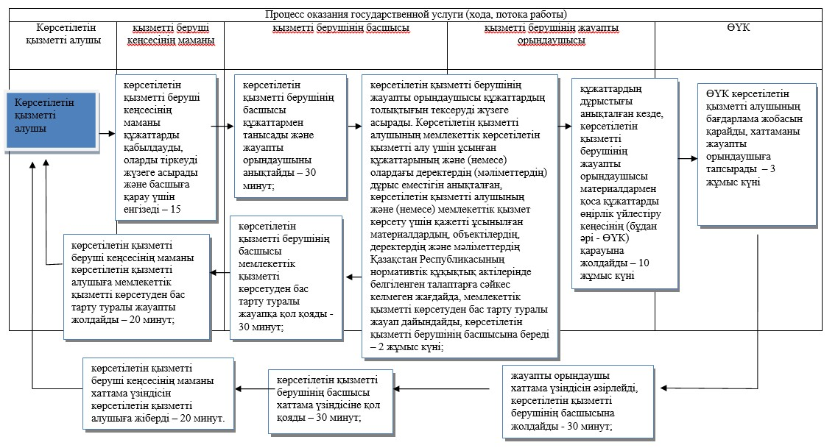

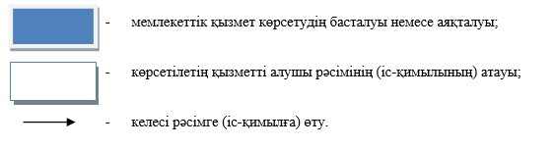

Көрсетілетін қызметті алушы (немесе сенімхат бойынша оның өкілдігі) бөлімге жүгінген кезде "Бизнестің жол картасы – 2020" бизнесті қолдау мен дамытудың бірыңғай бағдарламасы шеңберінде өндірістік (индустриялық) инфрақұрылымды дамыту бойынша қолдау көрсету" Мемлекеттік қызмет көрсетудің бизнес-процестерінің анықтамалығы
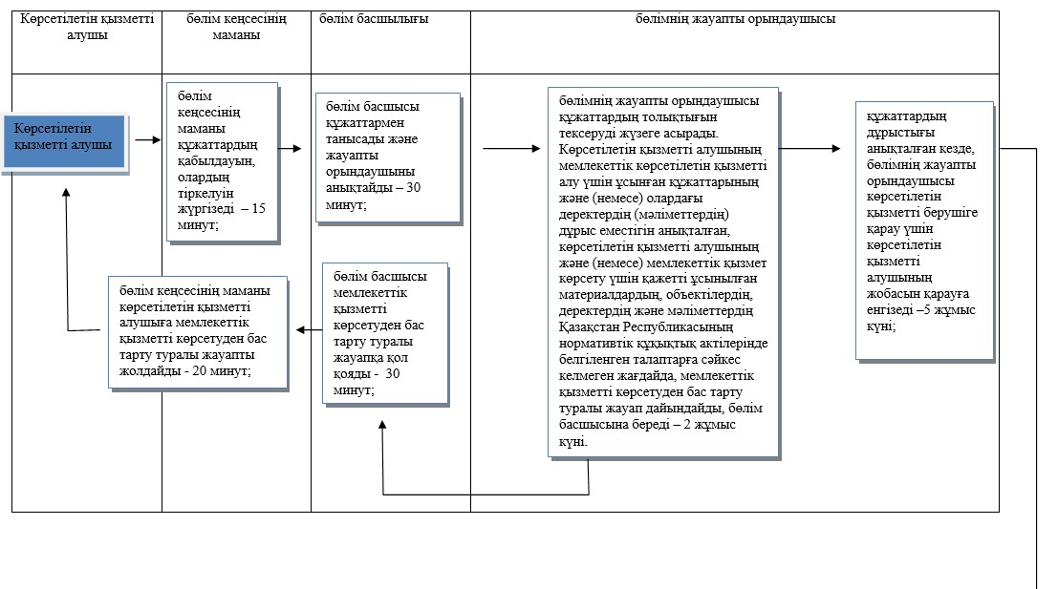

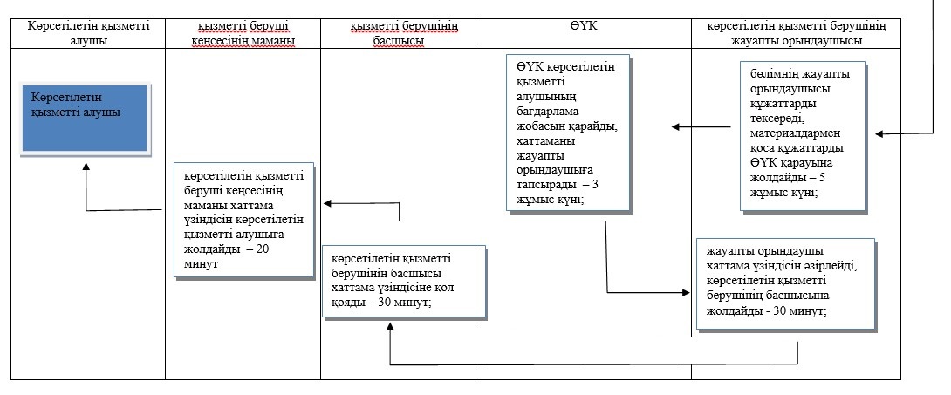

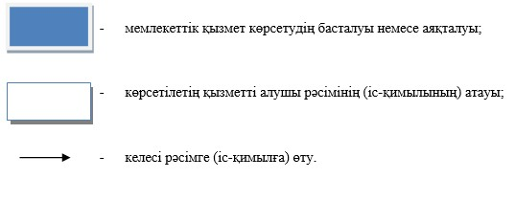

© 2012. Қазақстан Республикасы Әділет министрлігінің «Қазақстан Республикасының Заңнама және құқықтық ақпарат институты» ШЖҚ РМК

